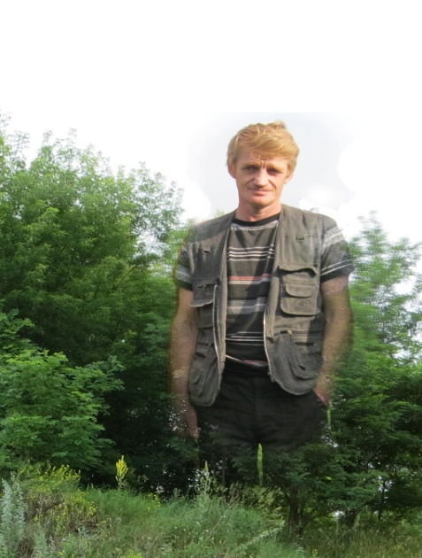 Шереметьев Сергей Николаевич
Родился в 1965г. в Свердловской области. С 1976 г. живёт в Асино. Окончил Асиновское среднее профессионально- техническое училище (СПТУ- №3), получив профессию водителя. Вначале 90-х гг. пришёл учеником в производственное объединение «Томский умелец». Первые работы – шкатулки, туеса, орнаментированные в технике «Скобление». В настоящее время его любимые техники орнаментации берестяных изделий - «Прорезная береста», «Многослойная прорезная береста». Автор создаёт ажурные панно, тарелки, хлебницы, шкатулки в которых чаще всего использует растительный орнамент. Работы Сергея Николаевича находятся в «Музее бересты» культурно - туристического комплекса «Сибирская усадьба Н.А. Лампсакова» с. Ново-Кусково Асиновского района Томской области, в фондах ДНТ «Авангард», ТОКМ, ТОХМ г. Томска, в частных и музейных коллекциях городов России и за рубежом. Сергей Николаевич активный участник выставок, конкурсов, ярмарок различных уровней.
Награды:- Диплом Администрации Асиновского района «За активное участие в районных выставках», 2008, г. Асино;
- Благодарственное письмо «За участие в выставке семейного творчества «Радуга», 2008, г. Асино;
-Диплом Лауреата районного конкурса «Я горжусь своей семьёй», 2008, г. Асино;
- Благодарственное Письмо за участие в IV Межрегиональной передвижной выставке народных художников и мастеров ДПИ «Ремёсла Сибири», 2011год, г. Томск.
- Диплом ГРАН-ПРИ областной выставки-конкурса «Ремёсла Томского края». 2015 г., г. Томск.
т. 8-960-971-50-19
